Data Set
- Penjabaran NIDA point Need

- Rangkuman Alternatif Penyimpana

- Komponen Alat Bantu, Visualisasi, dan Bahan Perancangan Pembuatan
Kemudian terdapat beberapa visualisasi dari komponen yang akan dirancang diantaranya :
- Bagian Dasar Trolley
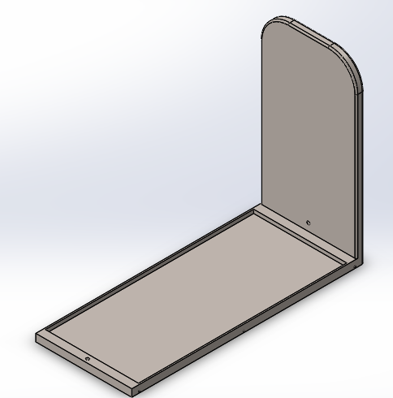
Gambar 1
Dasar Trolley

Bagian dasar trolley merupakan komponen kedua setelah lifter, dimana trolley digunakan sebagai penopang lifter, sehingga penjual tidak perlu pengangkat lifter ke atas trolley, penjual cukup memutar tuas pengangkat pada batang yang terpasang pada trolley, dimensi trolley ini disesuaikan dengan ukuran panjang dan lebar lifter dengan menggunakan sedikit allowance sebagai penyangga agar lifter tidak bergeser.
- Bagian Bawah dan Atas Lifter
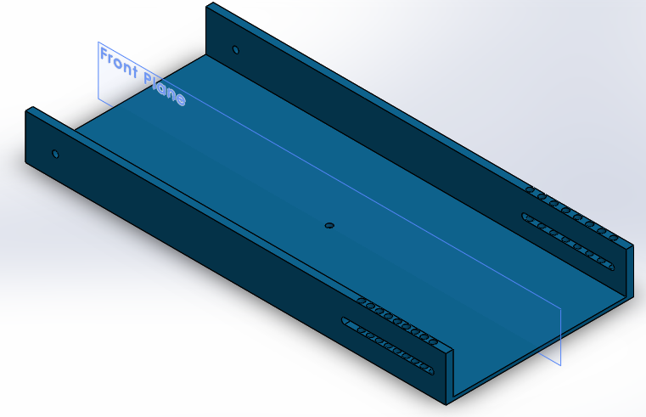
Gambar 2
Bagian Bawah dan Atas Lifter

Bagian ini digunakan sebagai komponen utama lifter pada bagian dasar dan bagian atas, yang berfungsi sebagai pengangkut plastik dari mobil ke dasar, ataupun pengangkatan dari dasar ke mobil angkut. Komponen ini memiliki dua buah lubang kecil berukuran 0,02 meter, yang berfungsi sebagai penyambung antara komponen ini dan komponen link, yang dihubungkan menggunakan penyangga lifter panjang.
Kemudian terdapat lubang yang lebih besar dengan ukuran panjang lubang 0,25 meter dengan diameter lubang sebesar 0,02, dengan jarak lubang terhadap sisi kanan 0,05 meter. Lubang ini berfungsi sebagai trek penggeser ling sehingga lifter bisa diturunkan maupun dinaikan.
- Batang Penahan Bagian Depan dan Belakang Trolley
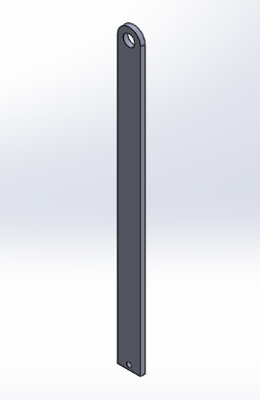
Gambar 3
Batang Pembatas Bagian Depan Trolley
Komponen ini berfungsi sebagai pembatas depan trolley agar plastik tidak jatuh ke arah depan karena posisi penyimpanan yang dilakukan menyamping, kemudian juga sebagai penyambung batang gantung tali, dimana komponen ini dipasang pada bagian depan dan bagian badan belakang trolley.
- Link (Penyambung Bagian Bawah dan Atas Lifter)

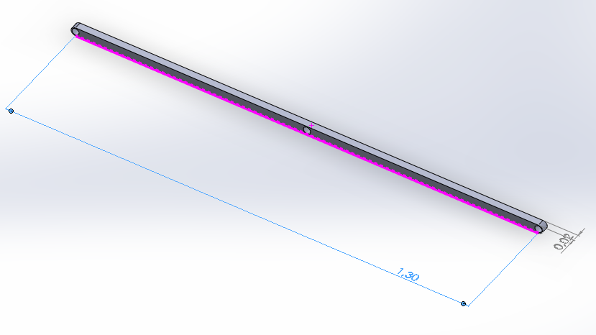
Gambar 4
Link Lifter atau Penyambung

Komponen ini adalah link penyambung antara bagian dasar lifter dan bagian bagian atas lifter, yang dihubungkan menggunakan baut lifter. Komponen ini memiliki tiga lubang yang berukuran 0,02 meter untuk menghubungkan satu link dengan link lainnya.
- Roda Geser
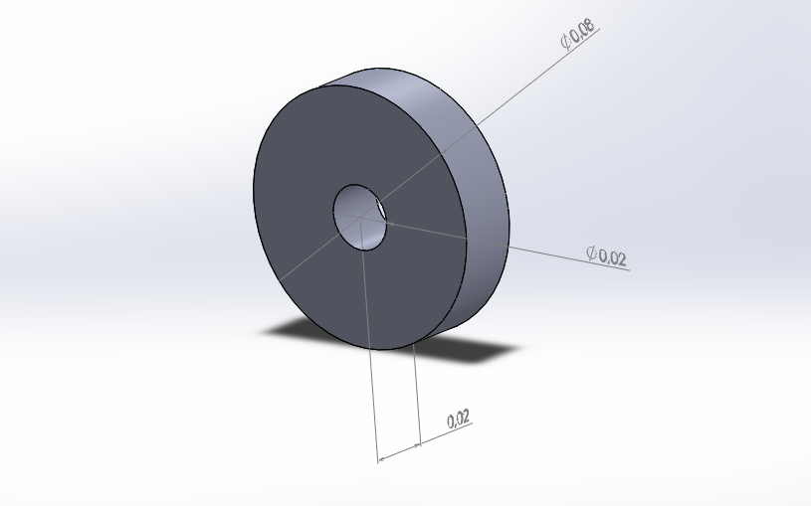
Gambar 5
Roda Geser
Roda geser merupakan komponen yang digunakan untuk mengunci link dari arah luar yang tersambung dengan penyangga panjang. Diameter luar ban adalah 0,08 meter dengan diameter tengah 0,02 meter dan lebar 0,02 meter.
- Ban Trolley
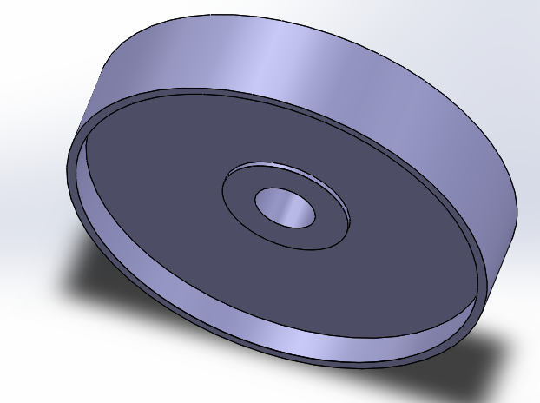
Gambar 6
Ban Trolley

- Pengangkat Bagian Bawah

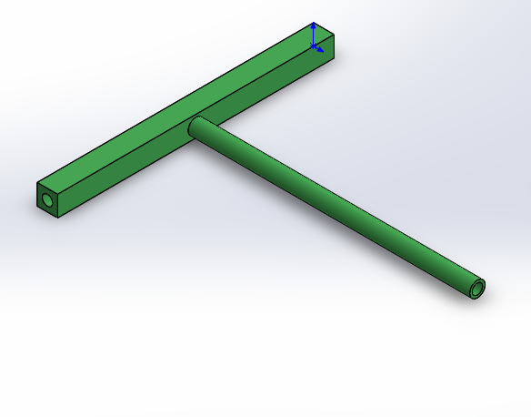
Gambar 7
Dongkrak Pengangkat Bagian Bawah

Komponen ini merupakan dongkrak pengangkat dari bagian bawah lifter, yang berfungsi mendorong beban di atasnya, yang tersambung dengan dongkrak bagian atas.
- Dongkrak Pengangkat Bagian Atas
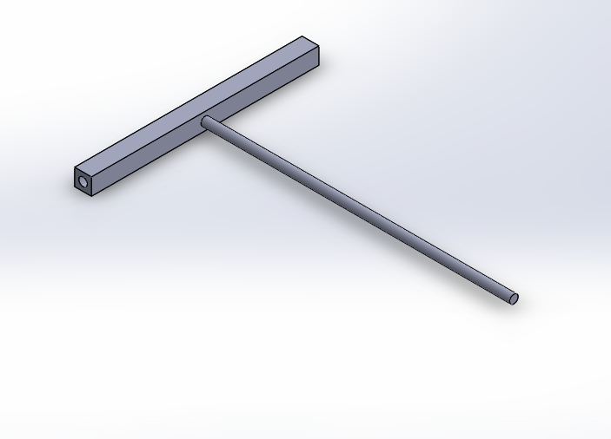
Gambar 8
Dongkrak Pengangkat Bagian Atas

Komponen ini merupakan dongkrak pengangkat dari bagian atas lifter, yang berfungsi mendorong beban di atasnya, yang tersambung dengan dongkrak bagian bawah.
Gambar 9
Cara Kerja Dongkrak Mengangkat Lifter
- Batang Tali Gantung
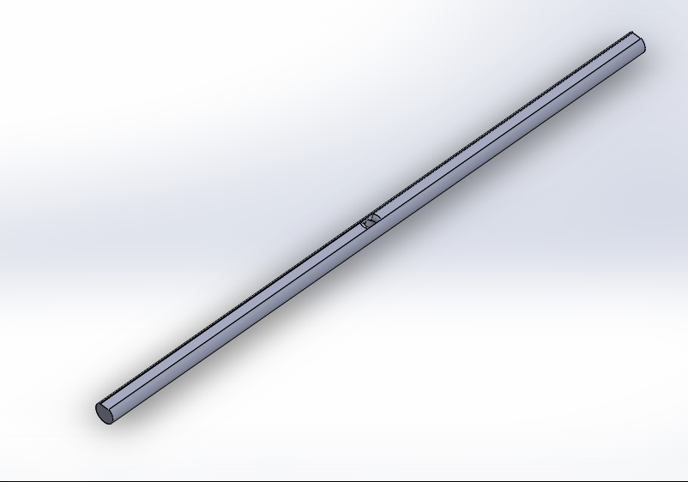
Gambar 10
Batang Tali Gantung
Komponen ini merupakan jembatan tali dimana lubang di tengah batang merupakan jalur tali yang akan menuju kepada lubang yang ada pada lifter, kemudian tali tersebut dibuat simpul sebagai penahan, tepatnya dibagian bawah lifter bagian atas.
- Dudukan Ban
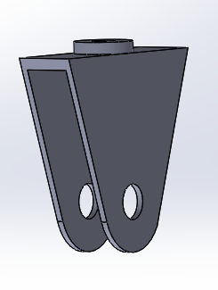
Gambar 11
Penahan Ban

- Katrol
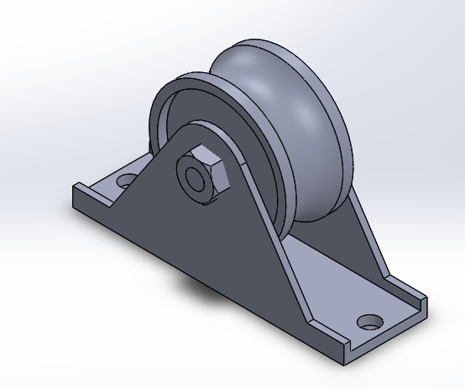
Gambar 12
Katrol
Komponen ini masuk ke dalam komponen penunjang, tidak dirancang secara khusus, artinya komponen tambahan ini harus di beli dengan ukuran standar beban yang cocok.
- Handle
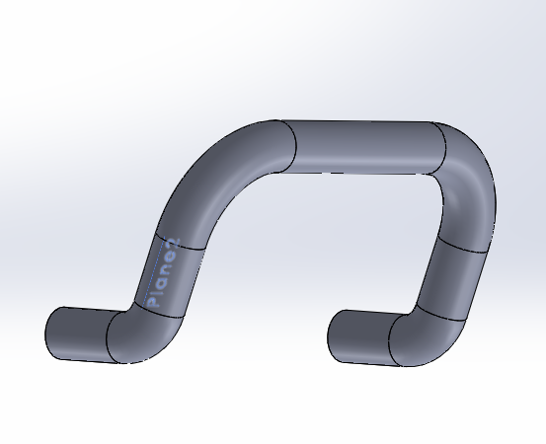
Gambar 13
Handle Trolley
Komponen ini merupakan handle trolley, yang berfungsi sebagai pegangan pengguna, dengan desain permukaan disesuaikan dengan jari, dan ukuran ini juga menggunakan dimensi antropometri yaitu diameter genggaman tangan, panjang tangan, dan tinggi siku berdiri. Untuk diameter genggam memakai ukuran 0,048 meter, dengan persentil 50% pria, karena semua penjual yang ada di Depo Pasar Ikan adalah pria dan memiliki ukuran badan yang bervariasi, maka digunakan lah persentil tersbut agar untuk penjual dengan badan kecil tidak terlalu besar saat menggenggam handle, begitupun penjual dengan badan yang besar, tidak merasa sulit saat menggenggam handle karena terlalu kecil. Kemudian untuk dimensi panjang tangan menggunakan ukuran 0,176 meter, dengen persentil 50% karena semua penjual yang ada di Depo Pasar Ikan adalah pria dan memiliki ukuran badan yang bervariasi, untuk tinggi siku berdiri menggunakan ukuran 1,003 meter dengan persentil 50%, penggunaan persentil tersebut karena penjual di depo pasar ikan memiliki tinggi siku yang beragam.
- Tuas Pemutar
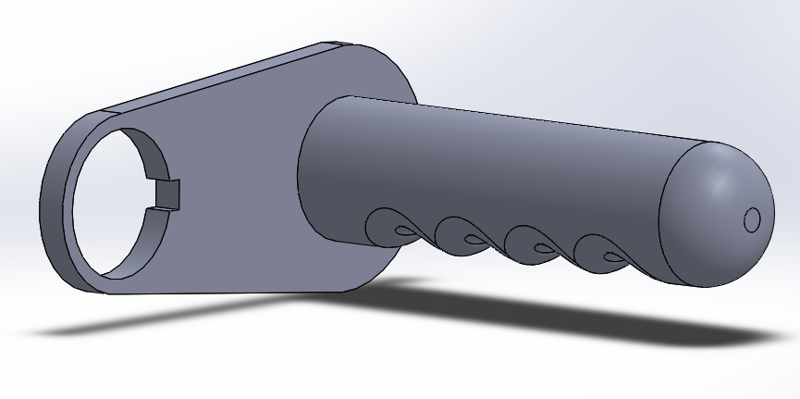
Gambar 14
Tuas Pemutar
Komponen ini merupakan tuas yang digunakan untuk memutar roda tali, dimana lubang dengan kotak kecil sebagai penahan untuk memutar yang disatukan dengan batang leher pemutar, dimensi ini menggunakan dimensi antropometri yaitu dimensi diameter genggam dan panjang tangan. Ukuran dimensi menggunakan persentil 50% pria yaitu 0,048 m dan panjang tangan 0,176 meter, pemilihan persentil tersebut bertujuan agar penjual yang memiliki lebar telapak tangan yang kecil masih bisa menggenggam tuas tersebut, begitupun untuk penjual yang memiliki lebar telapak tangan yang besar, sehingga penjual tersebut akan lebih nyaman menggenggam tuas karena ukuran yang tidak terlalu kecil.
Tali
Gambar 6.15
Cara Kerja Tuas Pemutar
- Roda Pengangkat Tali
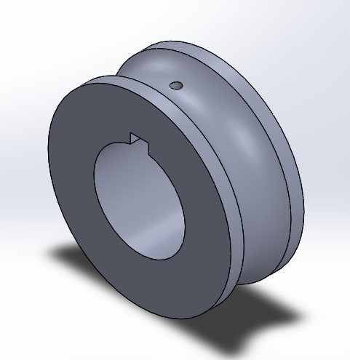
Gambar 16
Roda Pengangkat Tali
Komponen ini merupakan komponen yang dapat menggulung tali saat proses pengangkatan lifter, dimana ujung tali dimasukan ke dalam lubang kecil di atas, kemudian diikatkan simpul kecil untuk menahan tali agar tali tidak lepas.
Gambar 17
Cara Kerja Sistem Penarikan Lifter Menggunakan Tuas Pemutar
Kemudian Terdapat komponen penunjang lainnya yang dapat menggabungkan semua komponen yang telah dirancang, diantaranya :
- Penyangga Lifter Panjang
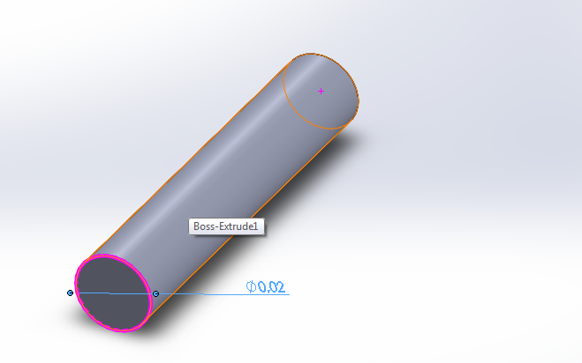
Gambar 18
Penyangga Lifter Panjang

Penyangga ini digunakan sebagai penyambung 2 lubang kecil yang ada pada bagian dasar dan bagian atas lifter, yang dihubungkan dengan dongkrak pengangkat. Ukuran penyangga ini adalah 0,105 meter, denga diameter 0,02 meter.
- Baut Link
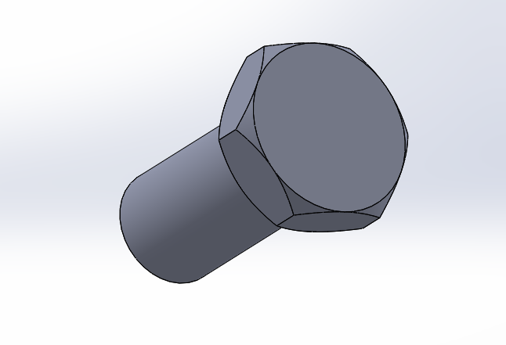
Gambar 19
Baut Link
Komponen baut ini digunakan sebagai pengunci link, yang tersambung dengan link lainnya.
Komponen - komponen tersebut tidak masuk ke dalam standar perancangan, dimana komponen penunjang di beli dengan standar yang sudah ada.

Spesifikasi Bahan Dari Alat Bantu Lifter Trolley
Tabel
Spesifikasi Bahan Alat Bantu Lifter Trolley

